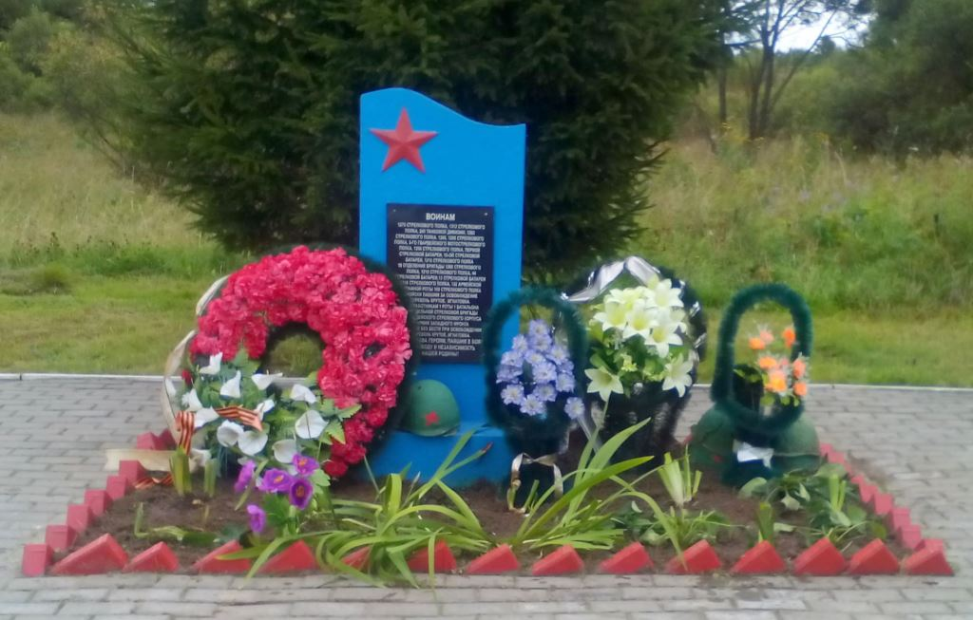
Памятное место. Деревня Крутое.

Место и дата захоронения: Калужская область, Людиновский район, сельское поселение «Деревня Игнатовка», д. Крутое.
Вид захоронения: Памятное место.
Размеры захоронения: Территория памятного места - площадью 40 кв. м., памятник высотой 1,3 м.
Краткое описание памятника: Территория выложена тротуарной плиткой, по центру памятного места установлен металлический памятник синего цвета, прямоугольный с волнообразным краем вверху. Слева вверху на памятнике пятиконечная звезда. В центре памятника прикреплена табличка с надписью, в которой перечислены дивизии, стрелковые полки, батальоны воинов, погибших в бою за освобождение д .Крутое и близлежащих деревень. Перед памятником разбита небольшая клумба с ограждением из кирпича, окрашенного в красный цвет. Также лежит пять касок.
Количество захороненных: захороненных нет.
Персональные сведения о захороненных: захороненных нет.
Кто шефствует над захоронением: ООО «Пирсен».
Дополнительная информация о захоронении: Более подробных данных о захоронении нет. Расположена справа от дороги в д. Крутое.
Координаты навигации: 53°56.758´
34°33.783´
Схема расположения захоронения
